

自动补镀机TX-BD-02
使用说明书
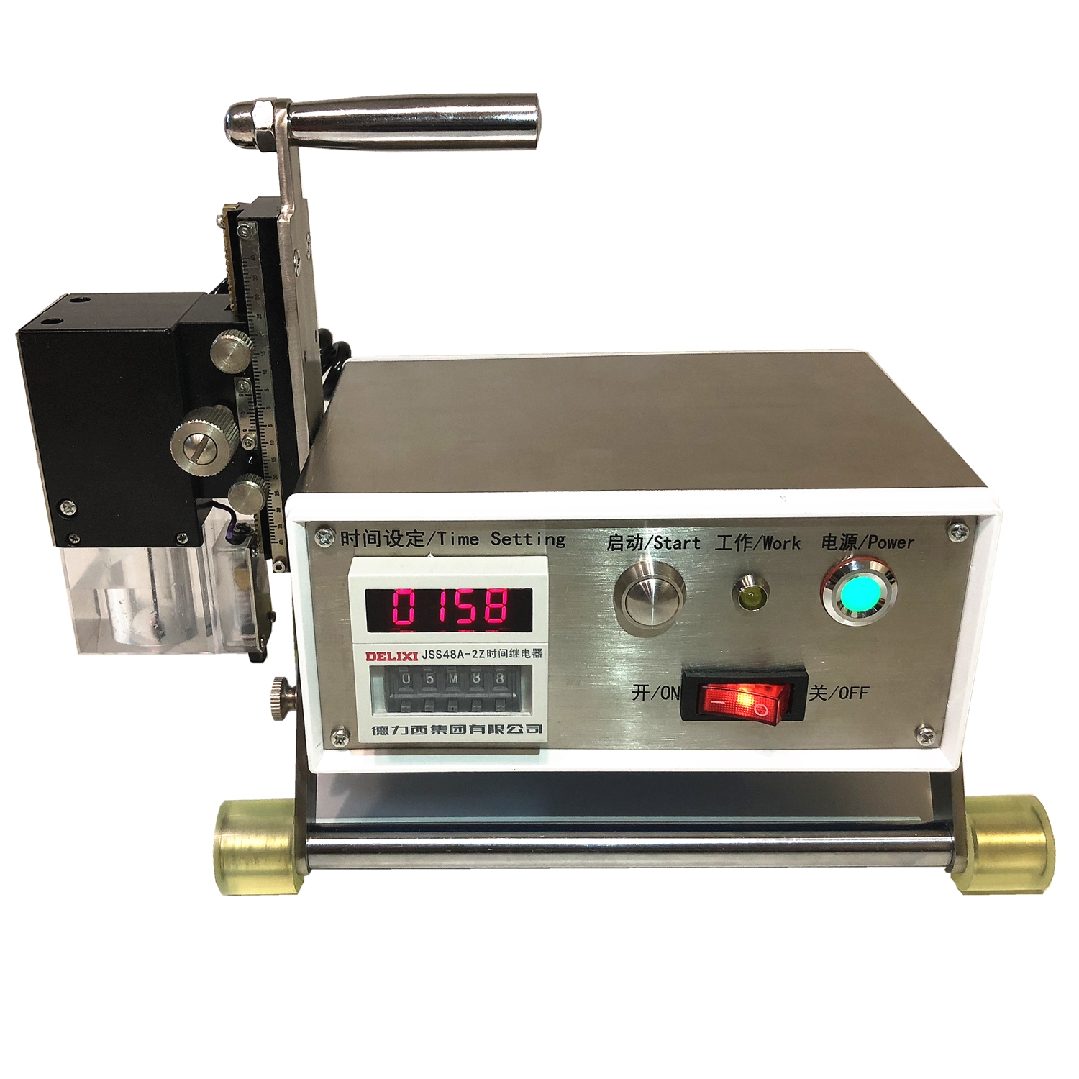

自动补镀机TX-BD-02使用说明书
一、性能概述
- 操作简便，无需调节电流、电压、转速等参数，无需操作经验；
- 补镀效率快，可以达到10µm（1S）/min；
- 补镀点完全光亮，与正常电镀铜层结构、硬度相同，修补处可以电雕，即使退镀也不残留痕迹；
- 激光对点，方便操作；
- 不锈钢面板、外壳、单独的控制线路板，经久耐用；
- 去阳极结构，避免维护。
二、使用流程
1、待补点修饰
1.1 将待补镀的版辊横置，且防止其转动，使待补镀的缺陷向上；
1.2 使用无水乙醇清理版面缺陷内的油污，能够清晰看到缺陷底层；
1.3 V型缺陷（砂眼、镀铜点等），应利用钝型工具将其塑造成U型，有利于快速、高质量补镀；
1.4 利用1000#水砂纸（或百洁布）粗化缺陷内部及缺陷周围；
1.5 如果补镀的缺陷面积较小，可以用绝缘胶带根据缺陷面积制作镂空孔洞贴于缺陷处；
1.6电源线插头连接插座（220V），另一端连接补镀机插孔并紧固，此时电源指示灯亮；
1.7将自动补镀机放置到版辊上面，打开电源开关（激光对点器点亮），根据版辊直径调整微型电解池高度（电解槽底部距离版面2cm为宜），使激光点与待补镀缺陷重合，调节燕尾调节座，使微型电解池底部贴合版辊（力度应稍大一点，防止漏液）。
2、时间调整
根据缺陷深度估计补镀时间，并调整时间控制器。
3、启动操作
3.1 取电镀铜溶液置于烧杯内；
3.2 用取液装置（注射器等）取5-7ml电镀铜溶液，待用；
3.3 按动“启动”开关，搅拌电机开始工作，并将取液装置内的镀铜液注入微型电解池内，然后工作指示灯点亮，补镀过程开始（注意：微型电解池底部可能存有气泡，若“工作”指示灯亮不亮，则说明补镀异常）；
3.4 补镀结束，用取液器将镀铜液从微型电解池内吸出；
3.5 将自动补镀机移开，微型电解池下方垫吸水纸巾，吸收微型电解池内流下的残留镀铜液；
3.6 人工修补。
三、注意事项
1、补镀机长时间不使用的情况下，应用清水将残留在微型电解池内的镀铜液冲洗干净，以防止形成硫酸铜结晶堵塞微型电解池底部漏孔；
2、搅拌电机中轴应经常加油润滑，以提高使用寿命；
3、使用过程中，应保证补镀机电解池下方的铜碳刷与版面接触良好，否则无法实现补镀。
四、常见设备故障处理
故障现象 | 故障原因 | 调整方案
不能补镀  （或工作 指示灯不亮） | - 碳刷与版辊接触不良；  - 导电线路断；  - 电源损坏；  - 电解槽底部有空气泡 | 1、碳刷位置应经常用砂纸打磨清洁，以保证良好的导电性能；  2、工作时补镀机内部电源板指示灯如果不亮，说明电源损坏，应给予更换；  3、使用取液装置将补镀孔位置的空气泡吹散
补镀点烧焦 | - 微型电机不转；  - 微型电机转速慢； | - 检测线路，或给予更换；  2、更换新电机
补镀点结合力不良 | - 版面缺陷清洁不良；  - 镀液性能不良；  - 补镀层过厚 | - 较深的缺陷内部应认真清理；  2、镀液尽量不要重复利用；  3、根据缺陷深度，合理估算补镀时间
补镀速度慢 | 镀液性能不良； | 镀液性能差，镀液尽量不要重复利用
五、配件
取液装置（2个）、电机（2个）、垫圈（5个）、使用说明说（1份）

